Comment vas-tu?

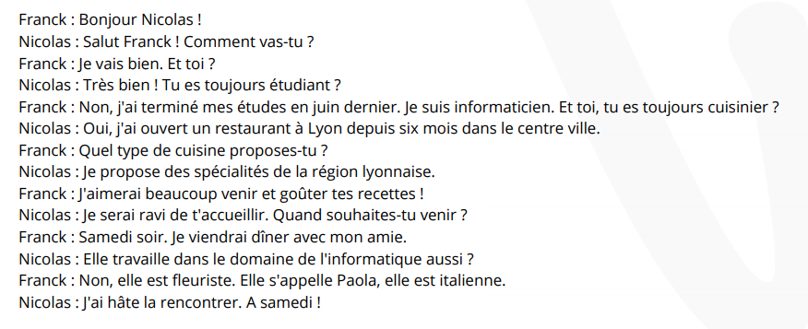
- Qu´ est-ce qu´il fait Franck?

……………………………………………………………………………………………..
- Quand Nicolas a-t-il ouvert son restaurant ?

……………………………………………………………………………………………..
- Quelle type de cuisine propose-t-il ?

……………………………………………………………………………………………..
- Avec qui Franck souhaite-t-il venir au restaurant ?

……………………………………………………………………………………………..
- Paola est originaire de quel pays ?

……………………………………………………………………………………………..
- Quand Franck et son amie viendront dîner au restaurant?

……………………………………………………………………………………………..
°°°°°°°°°°°°°°°°°°°°°°°°°°°°°°°°°°°°°°°°°°°°°°°°°°°°°°°°°°°°°°°°°°°°°°°°°°°°°°°°°°°°°°°°°°°°°°°°°°°°°°°°°°°°°°°°°°°°°°°°
ÈèÀàȆêÇçÂâÙùǝÇçÎîȏȎÛûÂ

